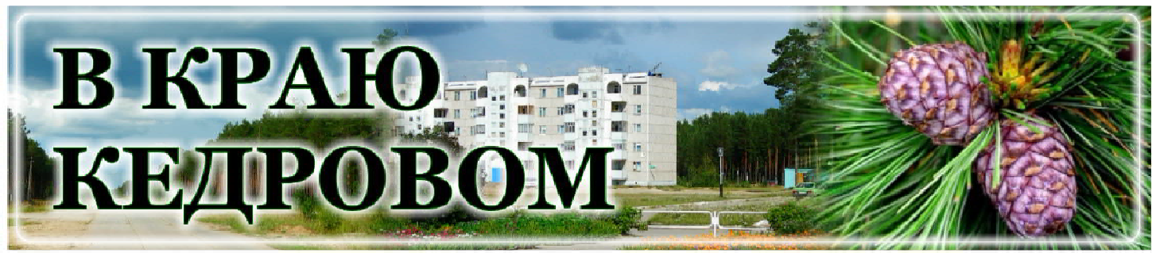

***Газета г. Кедрового***

***№32 (1747) четверг, 8 августа 2024 г.***

# ÀÂÃÓÑÒÀ - ÄÅÍÜ ÔÈÇÊÓËÜÒÓÐÍÈÊÀ

### Уважаемые жители муниципального образования!



Поздравляем вас с замечательным праздником - Днём физкультурника!

Этот праздник объединяет всех сторонников спорта и здорового образа жизни, независимо от возраста и профессии.

Развитие спорта и физкультуры является одним из важнейших стратегических направлений государственной политики. Ведь занятия спортом способствуют воспитанию стойкости, трудолюбия, воли и упорства в достижении цели, выносливости и терпения. Такие качества по-настоящему необходимы в современной жизни.

В этот день особые слова благодарности и признательности тем, для кого физкультура и спорт стали профессией, за ваш вклад в пропаганду здорового образа жизни и воспитание подрастающего поколения.

Желаем вам крепкого здоровья, счастья и ярких спортивных побед! Занимайтесь физкультурой и спортом! Приобщайте к спорту своих детей, свои семьи и друзей!

С праздником!

*Мэр города Кедрового* **Н.А. СОЛОВЬЕВА**

*Председатель Думы города Кедрового* **Л.В. ГОЗА**

### Уважаемые инструкторы по спорту, спортсмены, ветераны спорта и любители физической культуры!

Поздравляю вас с Днём физкультурника - праздником спорта и здорового образа жизни!

Развитие физической культуры, массового спорта - залог здорового общества. Наши спортсмены достойно представляют честь муниципалитета на соревнованиях различного уровня. Их пример, яркие победы вселяют в нас чувство гордости, служат прочной основой для патриотического воспитания и привлечения к занятиям спортом молодого поколения.

В этот день особые слова благодарности и признательности тем, для кого физкультура и спорт стали профессией. От всей души желаю вам оптимизма, неиссякаемой энергии, творческих и спортивных побед.

*Руководитель МУ "Культура"* **В.В. ГАБОВА**

**В КРАЮ КЕДРОВОМ**

№32 (1747) 8 августа 2024 г.

**1**

## ÀÂÃÓÑÒÀ - ÄÅÍÜ ÑÒÐÎÈÒÅËß

### Уважаемые работники и ветераны строительного комплекса Томской области!

Поздравляем вас с профессиональным праздником!

Вы - представители одной из самых созидательных профессий - создаете основу завтрашнего дня. Возводите жилье, социальные объекты, промышленные производства. Приводите в порядок общественные территории, меняя облик городов и сел.

За последний год вы построили лучший в Сибири хирургический центр онкологического диспан- сера, современную школу в Томске, детский сад в Томском районе, два многоквартирных дома для расселения людей из аварийного жилья, детскую поликлинику в Асиновском районе, благоустроили 50 парков и скверов по всей области.

Сегодня перед строительным комплексом много задач. Это повышение доступности жилья, высокие темпы и качество работ, создание необходимой инфраструктуры в новых жилых районах. Уверены, эти и многие другие задачи по плечу профессионалам отрасли, костяк которой составляют настоящие профессионалы, честные и ответственные труженики, работающие в лучших традициях передовиков производства.

Желаем строительным компаниям нашей области новых масштабных проектов и экономической устойчивости, а трудовым коллекти- вам - достатка в семьях, счастья и крепкого здоровья!

*Губернатор Томской области* **Владимир МАЗУР**

*Председатель Законодательной Думы Томской области* **Оксана КОЗЛОВСКАЯ**

### Уважаемые работники и ветераны строительной отрасли!

Поздравляем вас с профессиональным праздником!

Ваша профессия была и остаётся одной из самых нужных - ведь всё, что создано руками строителей, будет служить не одному поколению людей.

Вы вносите огромный вклад в формирование современного облика муниципалитета: каждый кирпич, каждый метр дороги или тротуара, каждое новое дерево, посаженное в рамках благоустрой- ства, - дело рук конкретных людей, строителей.

Выражаем искреннюю благодарность всем, кто имеет отношение к этому празднику, за профес- сионализм, ответственность, за созидательную работу, в которой есть частица вашей души.

Желаем вам крепкого здоровья, счастья, благополучия, финансовой стабильности и успехов в достижении новых высот! Мира, добра вам и вашим близким.

*Мэр города Кедрового* **Н.А. СОЛОВЬЕВА**

*Председатель Думы города Кедрового* **Л.В. ГОЗА**

ÀÊÒÓÀËÜÍÛÅ ÒÅÌÛ ÐÅÃÈÎÍÀ

## ÂËÀÄÈÌÈÐ ÌÀÇÓÐ Â ÏÐßÌÎÌ ÝÔÈÐÅ ÎÒÂÅÒÈË ÍÀ ÂÎÏÐÎÑÛ ÆÈÒÅËÅÉ ÒÎÌÑÊÎÉ ÎÁËÀÑÒÈ

в ходе прямой линии.

#### *Стройка под контролем*

На вопрос о необходимости поликлиник в Южных Воротах, Северном Парке и Зеленых Горках губерна- тор дал утвердительный ответ, так как решение по ним уже принято на правительственном уровне.

К примеру, в микрорайоне Южные Ворота продол- жается строительство поликлиники на 400 посеще- ний в смену. На сегодняшний день объект готов на 40 %. Это будет шестиэтажное здание, с доступной средой для маломобильных пациентов. Также плани- руется строительство подъездной автодороги с пар-

Во вторник, 30 июля, губернатор Томской области Владимир Мазур провел часовую прямую линию, ответив на многочисленные вопросы жителей реги- она в режиме реального времени. На начало разгово- ра по телефону в студию телеканала "Россия 24" поступило около 600 обращений, в социальных сетях

- примерно 1000.

#### *Вечные вопросы бытия*

В лидерах оказались такие темы, как ремонт дорог, состояние ЖКХ, вывоз мусора, работа обще- ственного транспорта, здравоохранение.

Буквально с первых же минут трансляции вопросы главе региона шли непрерывным потоком со всех угол- ков области. И главный, самый актуальный, касался ремонта нескольких дорог в Томске: "Почему растор- гли контракты с подрядчиками и что будет дальше?" Губернатор дал вполне развернутый ответ на самый обсуждаемый в областном центре вопрос:

* Была проделана огромная работа, чтобы ремонт закончить быстро и качественно: определены побе- дители, сделан первый этап - срезы, обордюривание. Все шло нормально. Потом происходит, как мне докладывает мэр города, заминка при подборе смесей и определении их качества. Два месяца подрядчик никак не мог подобрать смеси. Предстоит еще выяснять, кто какую роль здесь сыграл и как это все работало. Почему не две недели, допустим, а два месяца подбирались эти смеси. Сейчас выходим на новый конкурс, я ежедневно провожу штабы.

Под вторым номером по числу обращений стоит тема мусора в Томске: "Почему своевременно не вы- возятся отходы с площадок?"

* Мы понимали, что тариф, который был заложен, достаточно низкий. Весовой контроль был установлен в рамках по пути на полигон некоторое время назад. И та, и другая причина сегодня на контроле у меня, - прокомментировал возникшую ситуацию с вывозом мусора глава региона и сообщил, что продолжается строительство современного мусоросортировочного комплекса по президентскому нацпроекту "Экология".
* Мною было принято решение о выделении еще

50 миллионов рублей целевой субсидии городу Томску. Средства направлены, и я требую ситуацию немедленно решить, - подчеркнул Владимир Мазур

ковой на 53 машины. Работы должны завершиться в 2025 году. Областной департамент здравоохране- ния занимается вопросами оснащения будущей поликлиники медицинским оборудованием, закупкой мебели.

Владимир Мазур также рассказал о будущей поли- клинике на 350 посещений в смену на левом берегу Томи в микрорайонах Северный Парк и Левобереж- ный Лайф.

* Земельный участок нами определен, идет согла- сование в Минздраве России. Поликлиника на томс- ком левобережье будет построена, - заверил томичей глава региона.

Есть положительные подвижки и по району Зеленые Горки, где власти уже определились с участ- ком под возведение поликлиники.

* Рассчитываю, что работы начнутся уже в этом году, - сказал Владимир Мазур и добавил, что еще в одном микрорайоне Томска, Радонежском, до кон- ца текущего года будет отремонтирована врачебная амбулатория.

#### *Слушать отдаленные территории*

На прямую линию поступало множество вопросов и от жителей региона. Особенно много звонков при- няли волонтеры колл-центра от селян Томского района. Так, домовладельцы из Ново-Михайловки и Малиновки интересовались сроками догазификации своих населенных пунктов, активисты из Кандинки опасаются за судьбу нового клуба, в котором по слу- хам расположится супермаркет. Владимир Мазур развеял все домыслы: в здании дома культуры не будет ничего иного, кроме дома культуры.

А жители Асиновского района обратились к губер- натору за пояснениями по поводу закрытия школы в деревне Больше-Дорохово, в которой учатся 50 де- тей.

* О закрытии школы речь не идет. Мы разговарива- ли с главой Асиновского района, решается вопрос по поводу того, чтобы учреждение стало филиалом школы в селе Ягодное. Школьники будут продолжать обучение, - заверил обеспокоенных родителей началь- ник департамента образования Томской области Юрий Калинюк во время прямого эфира.

Губернатор расширил тему общего образования

информацией о том, что в 2023 году в Томске по нац- проекту "Образование" открылась школа на ул. Демьяна Бедного на 1100 учеников и продолжа- ется строительство школы на ул. Высоцкого.

* В Южных Воротах-2 предусмотрены две школы. Оба варианта сегодня в работе, идет согласование с Министерством просвещения. Но то, что школы зап- ланированы и будут строиться, я подтверждаю, - подчеркнул глава региона.

Также подготовлен проект на строительство школы на 1100 мест по ул. Крячкова в микрорайоне Зеленые Горки. Томская область направила его в федеральную адресную инвестиционную програм- му в Правительстве РФ. Решение по нему будет принято до конца года.

Жителей Каргасокского района волнует тема Северной широтной дороги. Они спросили главу региона о том, на какой стадии находится решение вопроса о ее строительстве

* Я недавно принимал участие в правительствен- ной комиссии, где рассматривалась стратегия разви- тия транспортной инфраструктуры в стране. И наша Северная широтная дорога стоит в перечне, пока источник финансирования определяется. Две неде- ли назад я встречался в Нижневартовске с врио губернатора Ханты-Мансийского автономного округа: было принято решение о совместном обращении в правительство о начале строительства. "Это доро- гостоящий проект, но он очень важен как Северный широтный путь, как дублер Восточной дороги, связы- вающий юг и север", - сказал Владимир Мазур.

#### *Дома и стены помогают*

Несмотря на мощный поток насущных бытовых и житейских вопросов, жители региона не обошли стороной тему СВО. В частности, бойцы, проходящие лечение в военных госпиталях после ранения, попро- сили губернатора решить вопрос с прохождением лечения в больницах Томской области. Пока же воен- нослужащие могут лечиться только в военных госпи- талях Министерства обороны.

* Родные стены помогают, особенно присутствие своих близких родных вдвойне ускоряет выздоровле- ние. Мы проделали большую работу по согласованию с Министерством обороны для того, чтобы наши бой- цы лечились в наших больницах - это ОКБ и вторая медсанчасть. Мы готовимся к приему таких ребят и уже есть решение: лечиться, долечиваться они будут дома, - заверил земляков Владимир Мазур и поблагодарил их за службу.

Как отметил глава региона, сейчас идет подготов- ка помещений в лечебных учреждениях региона к приему раненых бойцов. Военнослужащие будут получать всю необходимую медицинскую помощь.

* С различными травмами приходят ребята. Сегод- ня должна быть готова и хирургия, и терапия, и трав- матология. Одним словом, весь перечень услуг, - резюмировал Владимир Мазур.

#### *Ответ обязательно будет*

Губернатор также рассказал о развитии сельского хозяйства и состоянии продовольственной безопас- ности в регионе, ситуации с лесными пожарами,

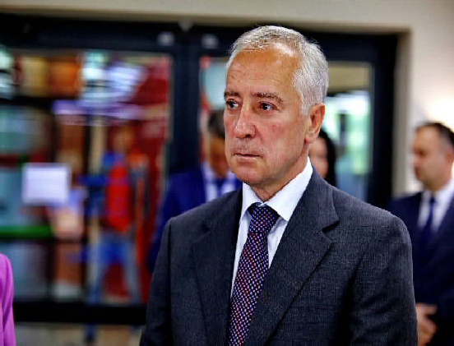

спорта вновь подняли вопрос о строительстве в Томске ледовой арены.

По словам Владимира Мазура, в настоящий момент рассматриваются разные варианты для реализации этого проекта - от федерального финансирования до частно-государственного партнерства. Одновре- менно определяются земельные участки для будущей ледовой арены: или в особой экономической зоне, или на левобережье (у микрорайона Северный Парк).

* Мы ведем переговоры с государственной корпо- рацией, - отметил глава региона. - Свои обещания помню, необходимо это сделать.

Не осталась без внимания томичей и тема "наливаек". Губернатор дал поручение специалистам областного департамента лицензирования проверить их работу на легитимность.

Жители областного центра также попросили Владимира Мазура кардинально решить вопрос с электросамокатами, по вине которых растет число пострадавших.

* Самокаты в этом году превысили прошлогодний результат по ДТП. Запретить просто так нельзя, город ведь молодежный, - высказал свою точку зрения губернатор. - А привести их эксплуатацию в соответствие с соблюдением ПДД - можем. Призы- ваю администрацию города предоставить предложе- ния по решению этой проблемы.

Дозвонившийся в прямой эфир томич Владимир Сидоров поинтересовался у главы региона судьбой третьего моста в городе.

* Действительно, этот вопрос часто задают. Он будет, но когда, сложно сказать. Пока в нацпроектах есть пауза в части финансирования, но он в перечне. Не могу назвать сроки, потому что это дорогостоя- щий проект. Мост стоял на 2026-й год, - дал объектив- ный ответ Владимир Мазур.

Вопросы, которые не прозвучали во время прямой линии, не останутся без внимания, и все адресаты обязательно получат на них ответы. Владимир Мазур пообещал, что формат такого общения с жителями региона будет продолжен.

#### *Цифра:*

Более 1600 обращений поступило в ходе подготов- ки и проведения прямой линии с губернатором Владимиром Мазуром.

кооперации науки и бизнеса. Любители зимних видов *Автор:* **Татьяна АЛЕКСАНДРОВА**

1. ÀÂÃÓÑÒÀ

**Ï**

ÎÍÅÄÅËÜÍÈÊ

05.00 Доброе утро 0+

09.00, 13.00, 16.00, 03.00

Новости

09.05 Модный приговор

0+

09.55 Жить здорово! 16+

10.45 Х/ф "ПРИСТУПИТЬ К ЛИК-

**12 - 18**

**ÀÂÃÓÑÒÀ**

**ÏÐÎÃÐÀÌÌÀ**

**ÒÂ**

10.05 Жить здорово! 16+

10.55, 13.25 Информационный ка-



нал 16+

16.15 Давай поженимся! 16+

17.05 Мужское / Женское 16+

18.00 Вечерние Новости

18.40 Человек и закон 16+

19.45 Поле чудес 16+

21.00 Время

21.45 Фантастика 12+

23.35 Больше, чем золото 0+

ВИДАЦИИ" 16+

13.30, 23.50, 00.35, 01.20, 02.05,

02.45, 03.05, 03.30, 04.20 Подкаст-

.Лаб 16+

15.00, 18.15 Информационный ка-

нал 16+

16.15 Давай поженимся! 16+

17.05 Мужское / Женское 16+

18.00 Вечерние Новости

20.00 Т/с "ИЩЕЙКА" 16+

21.00 Время

21.45 Т/с "ТРЕЙДЕР" 16+

22.50 Большая игра 16+



05.00, 09.30 Утро России 12+

09.00, 14.35, 21.05 Местное вре- мя. Вести-Томск

09.55 О самом главном 12+

11.00, 14.00, 17.00, 20.00 Вести

11.30, 18.30 60 минут 12+

13.00 Наши 12+

15.00 Т/с "ТАЙНЫ СЛЕДСТВИЯ"

16+

17.30 Малахов 16+

21.20 Т/с "МОСКОВСКИЙ РОМАН"

12+

01.25 Т/с "ОСИНОЕ ГНЕЗДО" 12+

03.25 Т/с "ВАСИЛИСА" 12+

04.50 Т/с "УЛИЦЫ РАЗ- БИТЫХ ФОНАРЕЙ" 12+

06.30 Утро. Самое луч- шее 16+

08.00, 10.00, 13.00, 16.00,

19.00, 23.35 Сегодня

08.25, 10.35 Т/с "ВОЗВРАЩЕНИЕ

МУХТАРА" 16+

11.00 Т/с "ПЁС" 16+

13.25 Чрезвычайное происше-

ствие 16+

14.00 Место встречи 16+

16.45 ДНК 16+

20.00, 00.00 Т/с "НЕВСКИЙ. ЧУ- ЖОЙ СРЕДИ ЧУЖИХ" 16+

00.30 Маска 12+

03.10 Х/ф "ФЕМИДА ВИДИТ" 16+

1. ÀÂÃÓÑÒÀ



**Â**

ÒÎÐÍÈÊ

05.00 Доброе утро 0+

09.00, 13.00, 16.00, 03.00

Новости

09.05 Модный приговор

0+

09.55 Жить здорово! 16+

10.45, 13.20, 18.15 Информацион-

ный канал 16+

16.15 Давай поженимся! 16+

17.05 Мужское / Женское 16+

18.00 Вечерние Новости

20.00 Т/с "ИЩЕЙКА" 16+

21.00 Время

21.45 Т/с "ТРЕЙДЕР" 16+

22.50 Большая игра 16+

23.50, 00.35, 01.20, 02.05, 02.45,

03.05, 03.30, 04.20 Подкаст.Лаб 16+



05.00, 09.30 Утро России 12+

09.00, 14.35, 21.05 Местное вре- мя. Вести-Томск

09.55 О самом главном 12+

11.00, 14.00, 17.00, 20.00 Вести

11.30, 18.30 60 минут 12+

13.00 Наши 12+

15.00 Т/с "ТАЙНЫ СЛЕДСТВИЯ"

16+

17.30 Малахов 16+

21.20 Т/с "МОСКОВСКИЙ РОМАН"

12+

01.25 Т/с "ОСИНОЕ ГНЕЗДО" 12+

03.25 Т/с "ВАСИЛИСА" 12+

04.50 Т/с "УЛИЦЫ РАЗ- БИТЫХ ФОНАРЕЙ" 12+

06.30 Утро. Самое луч- шее 16+

08.00, 10.00, 13.00, 16.00,

19.00, 23.35 Сегодня

08.25, 10.35 Т/с "ВОЗВРАЩЕНИЕ

МУХТАРА" 16+

11.00 Т/с "ПЁС" 16+

13.25 Чрезвычайное происше-

ствие 16+

14.00 Место встречи 16+

16.45 ДНК 16+

20.00, 00.00 Т/с "НЕВСКИЙ. ЧУ- ЖОЙ СРЕДИ ЧУЖИХ" 16+

00.30 Маска 12+

03.50 Х/ф "ФЕМИДА ВИДИТ" 16+

1. ÀÂÃÓÑÒÀ



**Ñ**

ÐÅÄÀ

05.00 Доброе утро 0+

09.00, 13.00, 16.00, 03.00

Новости

09.05 Модный приговор

0+

09.55 Жить здорово! 16+

10.45, 13.20, 18.15 Информацион-

ный канал 16+

16.15 Давай поженимся! 16+

17.05 Мужское / Женское 16+

18.00 Вечерние Новости

20.00 Т/с "ИЩЕЙКА" 16+

21.00 Время

21.45 Т/с "ТРЕЙДЕР" 16+

22.50 Большая игра 16+

23.50, 00.35, 01.20, 02.05, 02.45,

03.05, 03.30, 04.20 Подкаст.Лаб 16+



05.00, 09.30 Утро России 12+

09.00, 14.35, 21.05 Местное вре- мя. Вести-Томск

09.55 О самом главном 12+

11.00, 14.00, 17.00, 20.00 Вести

11.30, 18.30 60 минут 12+

13.00 Наши 12+

15.00 Т/с "ТАЙНЫ СЛЕДСТВИЯ"

16+

17.30 Малахов 16+

21.20 Т/с "МОСКОВСКИЙ РОМАН"

12+

01.25 Т/с "ОСИНОЕ ГНЕЗДО" 12+

03.25 Т/с "ВАСИЛИСА" 12+

04.55 Т/с "УЛИЦЫ РАЗ- БИТЫХ ФОНАРЕЙ" 12+

06.30 Утро. Самое луч- шее 16+

08.00, 10.00, 13.00, 16.00,

19.00, 23.35 Сегодня

08.25, 10.35 Т/с "ВОЗВРАЩЕНИЕ

МУХТАРА" 16+

11.00 Т/с "ПЁС" 16+

13.25 Чрезвычайное происше-

ствие 16+

14.00 Место встречи 16+

16.45 ДНК 16+

20.00, 00.00 Т/с "НЕВСКИЙ. ЧУ- ЖОЙ СРЕДИ ЧУЖИХ" 16+

00.30 Маска 12+

03.25 Х/ф "ФЕМИДА ВИДИТ" 16+

1. ÀÂÃÓÑÒÀ



**×**

ÅÒÂÅÐÃ

05.00 Доброе утро 0+

09.00, 13.00, 16.00, 03.00

Новости

09.05 Модный приговор

0+

09.55 Жить здорово! 16+

10.45, 13.20, 18.15 Информацион-

ный канал 16+

16.15 Давай поженимся! 16+

17.05 Мужское / Женское 16+

18.00 Вечерние Новости

20.00 Т/с "ИЩЕЙКА" 16+

21.00 Время

21.45 Т/с "ТРЕЙДЕР" 16+

22.50 Большая игра 16+

23.50, 00.35, 01.20, 02.05, 02.45,

03.05, 03.25, 04.20 Подкаст.Лаб 16+



05.00, 09.30 Утро России 12+

09.00, 14.35, 21.05 Местное вре- мя. Вести-Томск

09.55 О самом главном 12+

11.00, 14.00, 17.00, 20.00 Вести

11.30, 18.30 60 минут 12+

13.00 Наши 12+

15.00 Т/с "ТАЙНЫ СЛЕДСТВИЯ"

16+

17.30 Малахов 16+

21.20 Т/с "МОСКОВСКИЙ РОМАН"

12+

01.25 Т/с "ОСИНОЕ ГНЕЗДО" 12+

03.25 Т/с "ВАСИЛИСА" 12+

04.50 Т/с "УЛИЦЫ РАЗ- БИТЫХ ФОНАРЕЙ" 12+

06.30 Утро. Самое луч- шее 16+

08.00, 10.00, 13.00, 16.00,

19.00, 23.35 Сегодня

08.25, 10.35 Т/с "ВОЗВРАЩЕНИЕ

МУХТАРА" 16+

11.00 Т/с "ПЁС" 16+

13.25 Чрезвычайное происше-

ствие 16+

14.00 Место встречи 16+

16.45 ДНК 16+

20.00, 00.00 Т/с "НЕВСКИЙ. ЧУ- ЖОЙ СРЕДИ ЧУЖИХ" 16+

00.30 Маска. Финал 12+



1. ÀÂÃÓÑÒÀ

**Ï**

ßÒÍÈÖÀ

05.00 Доброе утро 0+

09.00, 13.00, 16.00 Ново-

сти

09.10 Модный приговор

0+

00.30, 01.15, 02.00, 02.45, 03.20,

04.00, 04.35, 05.15 Подкаст.Лаб 16+



05.00, 09.30 Утро России 12+

09.00, 14.35, 21.15 Местное вре- мя. Вести-Томск

09.55 О самом главном 12+

11.00, 14.00, 17.00, 20.00 Вести

11.30, 18.30 60 минут 12+

13.00 Судьба человека с Борисом Корчевниковым 12+

15.00 Т/с "ТАЙНЫ СЛЕДСТВИЯ"

16+

17.30 Прямой эфир 16+

21.30 Ну-ка, все вместе! Народный кастинг 12+

23.55 Истории Большой Страны 12+

00.55 Х/ф "ОТ СУДЬБЫ НЕ ЗАРЕ- КАЙСЯ" 12+

04.55 Т/с "УЛИЦЫ РАЗ- БИТЫХ ФОНАРЕЙ" 12+

06.30 Утро. Самое луч- шее 16+

08.00, 10.00, 13.00, 16.00,

19.00 Сегодня

08.25, 10.35 Т/с "ВОЗВРАЩЕНИЕ

МУХТАРА" 16+

11.00 Т/с "ПЁС" 16+

13.25 Чрезвычайное происше-

ствие 16+

14.00 Место встречи 16+

16.45 ДНК 16+

20.00 Т/с "НЕВСКИЙ. ЧУЖОЙ СРЕ- ДИ ЧУЖИХ" 16+

00.20 Своя правда 16+

02.10 Х/ф "ФЕМИДА ВИДИТ" 16+

1. ÀÂÃÓÑÒÀ



**Ñ**

ÓÁÁÎÒÀ

06.00 Доброе утро. Суб- бота 12+

09.45 Слово пастыря 0+

10.00, 12.00 Новости

10.15 Наше всё 12+

11.05 Поехали! 12+

12.15 Больше, чем золото 0+

13.10 Видели видео? 0+

13.50 Концерт Муслима Магомае- ва (кат12+) (кат12+) (кат12+) 12+

15.20 Т/с "МАГОМАЕВ" 16+

18.00 Вечерние Новости

18.20 Кто хочет стать миллионе- ром? 12+

19.15 Лучше всех! 0+

21.00 Время

21.35 Сегодня вечером 16+

23.15 Х/ф "ПАСТОРАЛЬ" 16+

01.10, 01.55, 02.40, 03.25, 04.10,

04.55, 05.30 Подкаст.Лаб 16+



05.00 Утро России. Суббота 12+

08.00 Местное время. Вести-Томск

08.20 Местное время. Суббота

08.35 По секрету всему свету 12+

09.00 Формула еды 12+

09.25 Пятеро на одного 12+

10.10 Сто к одному 12+

11.00, 14.00, 17.00, 20.00 Вести

11.50 Доктор Мясников 12+

13.00 Большие перемены 12+

14.50 Юмор! Юмор! Юмор!!! 16+

17.50 Привет, Андрей! 12+

21.00 Х/ф "СТАРОЕ ПИАНИНО" 12+

00.35 Х/ф "ЛИНИЯ ЖИЗНИ" 12+

04.00 Х/ф "ЛЮБВИ ВСЕ ВОЗРАС- ТЫ…" 12+

05.15 Т/с "УЛИЦЫ РАЗ- БИТЫХ ФОНАРЕЙ" 12+

06.55 Российская дипло-

матия 12+

08.00, 10.00, 16.00, 19.00

Сегодня

08.20 Поедем, поедим! 16+

09.20 Едим дома 0+

10.20 Главная дорога 16+

11.00 Живая еда с Сергеем Мало- зёмовым 12+

12.00 Квартирный вопрос 0+

13.00 НашПотребНадзор 16+

14.05 Однажды... 16+

15.00 Своя игра 0+

16.20, 19.35 Следствие вели... 16+

20.00 Чудо 6+

21.50 Секрет на миллион. Елена Цыплакова 16+

23.55 Международная пилорама

18+

00.40 Х/ф "ФЕМИДА ВИДИТ" 16+

1. ÀÂÃÓÑÒÀ



**Â**

ÎÑÊÐÅÑÅÍÜÅ

15.50 Кубок Первого канала по волейболу. Мужчины 0+

18.00 Вечерние Новости

19.00 Две звезды. Отцы и дети 12+

21.00 Время

23.00 Т/с "ВЕРТИНСКИЙ" 16+

00.05 Кубок Первого канала по волейболу. Женщины 0+



06.00, 02.10 Х/ф "ПРЯНИКИ ИЗ

КАРТОШКИ" 16+

08.00 Местное время. Воскресе- нье

08.35 Когда все дома 12+

09.25 Утренняя почта 12+

10.10 Сто к одному 12+

11.00, 14.00, 17.00, 20.00 Вести

11.50 Доктор Мясников 12+

13.00 Большие перемены 12+

14.50 Парад юмора 16+

17.50 Песни от всей души 12+

22.00 Воскресный вечер с Влади- миром Соловьёвым 12+

00.30 Х/ф"ТЕЧЁТ РЕКА ВОЛГА" 16+

05.25 Т/с "УЛИЦЫ РАЗ- БИТЫХ ФОНАРЕЙ" 12+

07.00 Российская дипло- матия 12+

08.00, 10.00, 16.00, 19.00

Сегодня

08.20 У нас выигрывают! 12+

10.20 Первая передача 16+

### С днём рождения Воронову

**Елену Карповну, Санду Виктора Сергеевича.**

Ï Î Ç Ä Ð À Â Ë ß Å Ì !

Желаем вам всего самого светлого, доброго и прекрасного! Пусть все мечты будут исполне- ны, а все цели - достигнуты. Желаем быть всегда в гармонии с собой, чувствовать и слышать свои желания и просто наслаж- даться жизнью!

*Городское общество инвалидов*



ÑÏÎÐÒ - ÍÎÐÌÀ ÆÈÇÍÈ

### Воронову Елену Карповну поздравляем

**с замечательным юбилеем!**

85 лет - это целая жизнь, на- полненная интересными событи- ями и значимыми свершениями. Желаем самого крепкого здоро- вья. Пусть в сердце всегда горит огонь, а в душе никогда не погас- нут мечты. Радости вам, счастья и бодрого настроения!

*Городской совет ветеранов*

06.00, 10.00, 12.00 Ново-

сти

06.10, 02.15, 03.00, 04.10

Подкаст.Лаб 16+

06.55 Играй, гармонь

любимая! 12+

07.40 Часовой 12+

08.10 Здоровье 16+

09.20 Непутевые заметки 12+

09.40 Мечталлион. Национальная

Лотерея 12+

10.15 Жизнь своих 12+

11.05 Повара на колесах 12+

12.15 Муслим Магомаев. Лучший голос Земли 12+

13.25 Т/с "МАГОМАЕВ" 16+

11.00 Чудо техники 12+

11.50 Дачный ответ 0+

13.00 НашПотребНадзор 16+

14.05 Однажды... 16+

15.00 Своя игра 0+

16.20 Следствие вели... 16+

20.00 Основано на реальных Со- бытиях 16+

22.00 Первый международный музыкальный фестиваль "Dream fest" в Баку. Восточные напевы 12+

00.25 Звезды сошлись 16+

01.55 Агентство скрытых камер 16+

02.30 Х/ф "ФЕМИДА ВИДИТ" 16+

## ÑÒÀÄÈÎÍ ÄËß ÂÑÅÕ -

ÇÅÌËß ÑÏÎÐÒÀ!

В минувшие выходные в с.Первомайское прошли XXXVI област- ные летние сельские спортивные игры "СТАДИОН ДЛЯ ВСЕХ" - "ЗЕМЛЯ СПОРТА"!

Финал игр прошел со 2 по 4 августа. В соревнованиях приняли участие более 630 человек из 16 муниципальных образований Томской области.

Команды были распределены по 3 группам в зависимости от чис- ленности населения. По итогам состязаний победителем в первой группе стал Томский район (302 очка), во второй - Верхнекетский район (263 очка), в третьей - Молчановский (236 очков).

В программу турнира вошли футбол, баскетбол, волейбол, легкая атлетика, гиревой спорт, велокросс, силовой экстрим, городошный спорт и пулевая стрельба.



ÏÀÑÑÀÆÈÐÑÊÈÅ ÏÅÐÅÂÎÇÊÈ

**ИП АКИМОВ М.М. "Каролина".** Ежедневные пассажирские перевозки по маршруту Кедровый - Томск - Кедровый на микроавтобусе "ToyotaRegius". Выдаются билеты, электронные чеки.

***Цена билета взрослого 2200 рублей, детского - 2000 рублей.***

Предварительная запись по телефону диспетче- ра: 8-913-885-8231.

**ИП "Верхунова Александра Георгиевна".** Ежедневные пассажирские перевозки на а/м Газель по маршруту Томск - Кедровый - Томск. Выдаются билеты, кассовые чеки.

***Стоимость проезда составляет 2200 рублей.***

***Детям до 7 лет 2000 рублей.***

Телефон диспетчера: 8-913-800-0587.

*На правах рекламы*

Сборная городского округа "Город Кедровый" выступила в легкой атлетике: бег на дистанциях 100, 400, 800, 1500 метров и прыжки в длину с разбега. Женская сборная по волейболу три дня состяза- лись с сильнейшими командами из районов Томской области, места распределились следующим образом:

1. место - Асиновский район
2. место - Томский район
3. место - Верхнекетский район
4. место - г. Кедровый
5. место - Первомайский район
6. место - Молчановский район

Приятным завершением третьего дня соревнований для нас стала бронзовая медаль у Ирины Моисеевой в прыжках в длину, ее результат 4 метра 95 сантиметров.

Благодарим всех спортсменов за участие в играх, желаем крепкого здоровья и новых достижений!

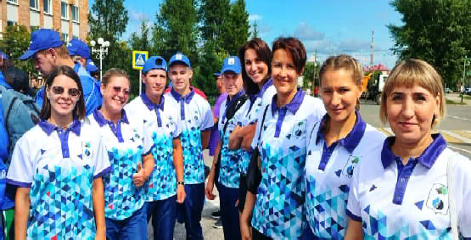

*Главный специалист МУ "Культура"* **Т.В. АНИСИМКОВА**



# ÁËÀÃÎÓÑÒÐÎÉÑÒÂÎ ÇÀÂÅÐØÅÍÎ!

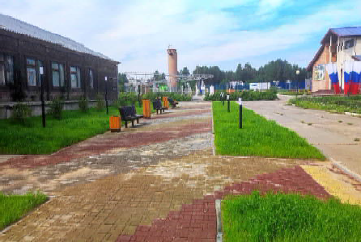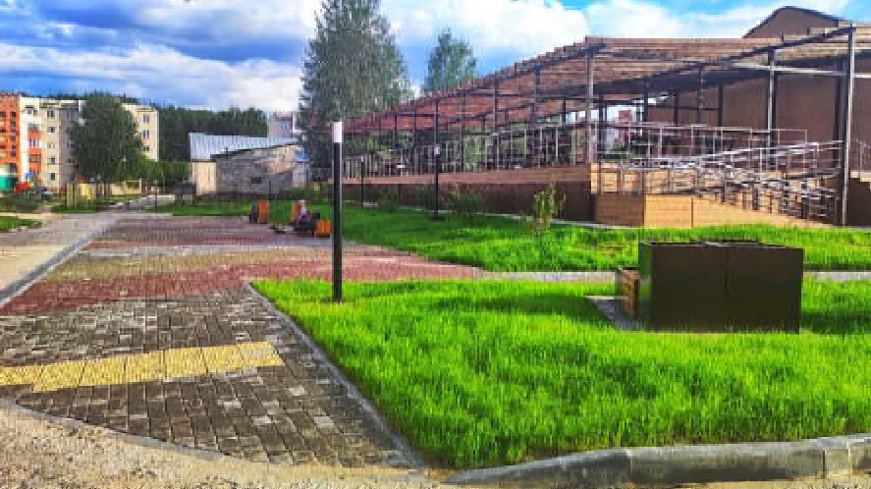П о д р я д ч и к о м ООО "Ремстройсервис"

31 июля завершены работы по благоустрой- ству общественной тер- ритории "г. Кедровый, общественная террито- рия в 1 мкр., "Центр 1.0." (зона №3) (2 этап).

В ходе выполнения работ была уложена тротуарная плитка, уста- новлены уличные светильники и малые

архитектурные формы, высажены кусты пузыреплодника калинолистного и посеяна газонная трава.

Все благоустроенные общественные территории пользуются большой популярностью среди населения и гостей нашего муниципального образования и для того, чтобы они и дальше радовали нас, Администрация города Кедрового убедительно просит соблюдать чистоту и порядок не только на ранее благоустроенных, но и на вновь созданной общественной территории. А также бережно относиться

и не ломать малые архитектурные формы.

# ÎÒÊÐÛÒÛÉ ÊÎÍÊÓÐÑ

*Администрация города Кедрового*

Администрация города Кедрового сообщает о том, что **06.09.2024** на электронной площадке РТС-тендер **состоится электронный конкурс на право заключения договора аренды муниципального имущества:**

Контактное лицо: Кологривова Ирина Ва- сильевна, телефон: **(38250) 35-768**

|  |  |  |  |  |  |  |
| --- | --- | --- | --- | --- | --- | --- |
| № лота | Наименование имущества | Адрес | Начальная (минимальная) цена договора в месяц  (без НДС) | Шаг конкурса (руб.)  5 % | Целевое назначение муниципального имущества | Срок заключения договора |
| 1 | 2 | 3 | 4 | 5 | 6 | 7 |
| 1 | объекты коммунальной инфраструктуры и иные объекты коммунального хозяйства (объекты  теплоснабжения) | Томская область,  г. Кедровый | 65 366,00 | 3 268,30 | объекты теплоснабжения | 11 месяцев |

Условия и порядок проведения конкурса разъяснены в документации о конкурсе, ко- торая размещена на официальном сайте Российской Федерации в сети Интернет [*www.torgi.gov.ru*](http://www.torgi.gov.ru/)Ссылка: *https://torgi.gov.ru/ n e w / p u b l i c / n o t i c e s / v i e w / 22000021120000000022* и на официальном сайте Администрации города Кедрового в сети Интернет *https://kedradm.gosuslugi.ru*.

##### Номер процедуры 22000021120000000022.

Администрация города Кедрового сообщает о том, что **06.09.2024** на электронной площадке РТС-тендер **состоится электронный конкурс на право заключения договора аренды муниципального имущества:**

Контактное лицо: Кологривова Ирина Васильевна, телефон: **(38250) 35-768**

|  |  |  |  |  |  |  |
| --- | --- | --- | --- | --- | --- | --- |
| № лота | Наименование имущества | Адрес | Начальная (минимальная) цена договора в месяц  (без НДС) | Шаг конкурса (руб.)  5 % | Целевое назначение муниципального имущества | Срок заключения договора |
| 1 | 2 | 3 | 4 | 5 | 6 | 7 |
| 1 | объекты коммунальной инфраструктуры и иные объекты коммунального хозяйства (объекты  водоснабжения) | Томская область,  г. Кедровый | 20 371,00 | 1 018,55 | объекты водоснабжения | 11 месяцев |

Условия и порядок проведения конкур- са разъяснены в документации о конкурсе, которая размещена на официальном сайте Российской Федерации в сети Интернет [*www.torgi.gov.ru*](http://www.torgi.gov.ru/)Ссылка: *https://torgi.gov.ru/ n e w / p u b l i c / n o t i c e s / v i e w / 22000021120000000023* и на официальном сайте Администрации города Кедрового в сети Интернет *https://kedradm.gosuslugi.ru*.

##### Номер процедуры 22000021120000000023.

Администрация города Кедрового сообщает о том, что **06.09.2024** на электронной площадке РТС-тендер **состоится электронный конкурс на право заключения договора аренды муниципального имущества:**

Контактное лицо: Кологривова Ирина Васильевна, телефон: **(38250) 35-768**

|  |  |  |  |  |  |  |
| --- | --- | --- | --- | --- | --- | --- |
| № лота | Наименование имущества | Адрес | Начальная (минимальная) цена договора в месяц  (без НДС) | Шаг конкурса (руб.)  5 % | Целевое назначение муниципального имущества | Срок заключения договора |
| 1 | 2 | 3 | 4 | 5 | 6 | 7 |
| 1 | объекты коммунальной инфраструктуры и иные объекты коммунального хозяйства (объекты  водоотведения) | Томская область,  г. Кедровый | 46 399,00 | 2 319,95 | объекты водоотведения | 11 месяцев |

Условия и порядок проведения конкур- са разъяснены в документации о конкурсе, которая размещена на официальном сайте Российской Федерации в сети Интернет [*www.torgi.gov.ru*](http://www.torgi.gov.ru/)Ссылка: *https://torgi.gov.ru/ n e w / p u b l i c / n o t i c e s / v i e w / 22000021120000000024* и на официальном сайте Администрации города Кедрового в сети Интернет *https://kedradm.gosuslugi.ru*.

##### Номер процедуры 22000021120000000024.

*Ведущий специалист отдела по управлению муниципальной собственностью Администрации г. Кедрового* **И.В. КОЛОГРИВОВА**

# ÓÂÀÆÀÅÌÛÅ ÍÀÍÈÌÀÒÅËÈ ÌÓÍÈÖÈÏÀËÜÍÛÕ ÆÈËÛÕ ÏÎÌÅÙÅÍÈÉ

Согласно действующих договоров социального найма,

нанимателям муниципальных жилых помещений необходимо своевременно вносить плату за жилое помещение и коммунальные услуги. Лицам, несвоевременно и (или) не полностью внесшим плату за жилое помещение и коммунальные услуги, начисляется пеня. Кроме того, в соответствии со ст. 83 Жилищного кодекса Российской Федерации возможно расторжение договора социаль-

в судебном порядке.

На основании вышеизложенного предлагаем всем нанимателям незамедлительно погасить имеющуюся задолженность по оплате социального найма.

Квитанции для оплаты ежеквартально доставляются по адресам нанимателей, также квитанции можно получить в Администрации города Кедрового кабинет № 14, контактный

ного найма жилого помещения по требованию наймодателя

телефон **35-768**.

*Администрация города Кедрового*

# ÓÂÅËÈ×ÅÍ ÐÀÇÌÅÐ ÅÄÈÍÎÂÐÅÌÅÍÍÎÉ ÂÛÏËÀÒÛ Ó×ÀÑÒÍÈÊÀÌ ÑÂÎ

В Томской области увеличен размер единовременной денежной

выплаты участникам специальной военной операции до 400 тысяч рублей.

**400 тысяч рублей** от региона будут получать добровольцы, заключившие **после 1 августа 2024 года** контракт об участии в специальной военной операции.

Выплата будет предоставляться следующим образом: первая часть составит 200 тысяч рублей, затем равными долями по 50 тысяч рублей один раз в три месяца.

Для назначения выплаты нужно будет подать заявление на отборном пункте или обратиться в центры социальной поддержки по месту жительства.

Напомним, 31 июля 2024 года Президент России Владимир Путин подписал Указ № 644 "О единовременной денежной выплате воен- нослужащим, проходящим военную службу по контракту в Воору-

женных Силах Российской Федерации", согласно которому граждане,

заключившие контракт с Министерством обороны России с 1 августа 2024 по 31 декабря 2024 года, получат единовременную федераль- ную выплату 400 тысяч рублей.

Кроме того, в новом Указе Президент России рекомендовал субъектам РФ установить для военнослужащих дополнительную региональную выплату в размере не менее 400 тыс. рублей.

По вопросам поступления на военную службу по контракту можно обратиться в пункт отбора на военную службу по контракту:

* г. Томск, ул. Карла Маркса, 14, телефоны: +7-913-116-73-48, 8 (3822) 530-338, 510-921 (круглосуточно);

##### муниципальное образование "Город Кедровый", 1 мкрн. д. 41, телефон: 8(38250) 35-409, Мельникова Татьяна Львовна

**(с 8:30 до 17:15 час.)**;

* горячая линия по вопросам службы по контракту - 117.

# ÀÐÕÈÂÍÛÅ ÑÏÐÀÂÊÈ, ÂÛÏÈÑÊÈ

È ÊÎÏÈÈ ÄÎÊÓÌÅÍÒÎÂ - ÍÀ "ÃÎÑÓÑËÓÃÀÕ"

Жители Томской области могут подать электронное заявление по услуге "Получение архивных справок, архивных выписок и архивных копий, связанных с социальной защитой граждан".

Подать заявление может сам гражданин или его представитель, для этого потребуется подтвержденная учетная запись на "Госуслу- гах" - заявителю необходимо указать персональные данные, выбрать тему запроса.

Можно запросить информацию о трудовом стаже, заработной плате, о переименовании организации, государственных или иных

награждениях и льготах, о прохождении службы, участии в боевых действиях.

Далее, в зависимости от цели, следует указать известные данные о награде, льготе, воинской части или работодателе. При необходимости - загрузить копию трудовой книжки; в заверше- ние выбрать вид документа и ведомство.

Срок предоставления услуги - 21 рабочий день; результат посту- пит в личный кабинет.

ÏÀÌßÒÍÛÅ ÄÀÒÛ ÂÎÅÍÍÎÉ ÈÑÒÎÐÈÈ ÐÎÑÑÈÈ

# 15 ÀÂÃÓÑÒÀ 1799 ÃÎÄÀ - ÁÈÒÂÀ ÏÐÈ ÍÎÂÈ

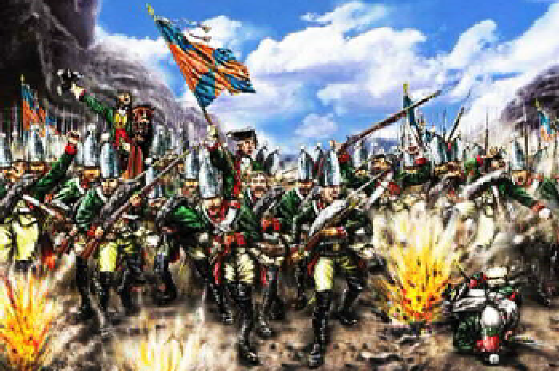Битва при Нови - крупнейшее сражение между русско-австрийскими войсками под командованием генерала Александра Василь- евича Суворова и французской армией во вре- мя Итальянского похода Суворова 1799 года. Русско-австрийские войска прорвали центр французской армии и заставили её отступить. Итальянская кампания Суворова подходи-

ла к концу. Русские войска нанесли французам ряд тяжёлых поражений. Но, несмотря на это, французская армия всякий раз быстро восста- навливала свою численность.

Расположившись у городка Нови, францу-

зы стали обустраивать позиции. Французская армия, в особенности артиллерия, расположилась на высотах, что давало великолепную возможность простреливать равнину перед собой. Фланги упира- лись ещё в два селения и гористую местность, что лишало Суворова возможности обойти противника или использовать конницу. Город Нови стал небольшой крепостью.

Туманным утром 15 августа со стороны русских и австрийцев послышался барабанный бой: войска выстраивались в боевые порядки, разворачивали знамёна. Суворов, верный своему стилю, атаковал противника с ходу, решительным ударом.

Французские солдаты и артиллеристы спешно занимали свои позиции. Командующий французской армией генерал Жубер поду- мал, что сможет легко отбить атаку. Но он ошибся - на центр шла ещё одна колонна войск, она целилась на сам городок Нови.

К 9 часам утра на левом фланге французской армии создалась угрожающая позиция. Тогда генерал Жубер лично повёл резервы в контратаку. Он вернул утраченные позиции и даже хотел насту- пать, но был сражён пулей. Командование перешло к маршалу Франции - генералу Моро.

К полудню вторая русская колонна удари- ла по центру. Её вели русские генералы Багра- тион и Милорадович. Моро попытался предуп- редить этот удар, двинув вперёд одну из ди- визий правого фланга. Битва превратилась в упорный штыковой бой. Стремительно пройдя сектора обстрела французской артиллерии, суворовцы схлестнулись с врагом врукопаш- ную. Бой был очень упорным и кровопролит- ным. Исход боя решило феноменальное упор- ство русских и тот небольшой факт, что Суворов, действуя меньшими силами, заста- вил Моро потратить все резервы. А у русского

командующего в запасе ещё была вся конница и 6 тысяч пехоты.

К 17 часам город Нови пал. К 18 часам, когда Моро велел францу- зам отступать, это отступление и так уже шло без приказа, превра- тившись в беспорядочное бегство.

В этот и на следующий день французы потеряли в совокупности до 20 тысяч солдат (почти 10 тыс. пленными). Армия оказалась фак- тически разгромлена, была потеряна вся артиллерия (до 40 орудий) и множество знамён. Русские потеряли всего около 2 тысяч солдат, главные потери пришлись на австрийцев - около 5 тысяч солдат.

Битва при Нови стала уникальным случаем в истории войн. Казалось бы, все преимущества - тактика, артиллерия, поле боя - всё было на стороне французов. Тем не менее, нестандартность мышления и молниеносный натиск, до сих пор являющийся "визит- ной карточкой" Суворова, сделали своё дело. Французская армия, по словам великого военного теоретика К. Клаузевица, потерпела "великую трагедию", а русское оружие и военная теория празднова- ли очередной триумф.

*МУ "Кедровская ЦБС" библиотекарь* **Л.В. КАРПОВА**

*Информация взята из открытых источников*

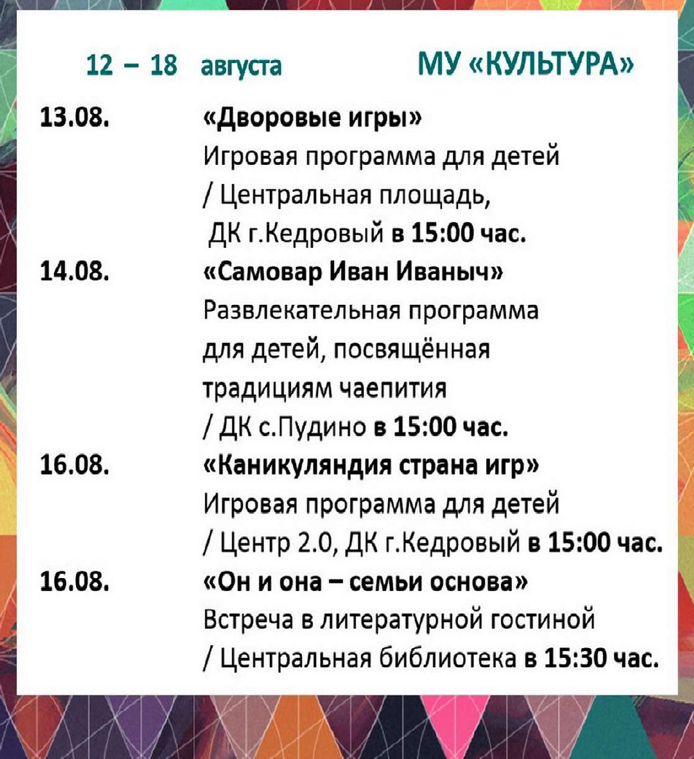

ÏÐÎÃÍÎÇ ÏÎÃÎÄÛ



**НАШ АДРЕС**:

636615, г. Кедровый, 1 мкр-н., д.61 (школа). Тел. (8-38250) **35-115**

E-mail: [**vkedr@tomsk.gov.ru**](mailto:vkedr@tomsk.gov.ru)

Выходит еженедельно по четвергам. Цена свободная.

**Тираж 200 экз.**

**Ответствен**

Учредитель газеты Муниципальное образование

«Город Кедровый»

**ный за выпуск Г**

Компьютерная верстка: Корницел Е.А. От й.

печатано на ризографе RISO, г. Кедровы

**АБОВА В.В.**

Подписано в печать 07.08.2024

*За достоверность информации ответственность несут авторы публикаций, за рекламу и объявления - рекламодатели*